Министерство науки и высшего образования Российской Федерации
Федеральное государственное автономное образовательное учреждение высшего образования
ТОМСКИЙ ГОСУДАРСТВЕННЫЙ УНИВЕРСИТЕТ СИСТЕМ УПРАВЛЕНИЯ И РАДИОЭЛЕКТРОННИКИ (ТУСУР)
Экономическая математика, информатика и статистика (ЭМИС)
ПОВТОРЕНИЕ ЯЗЫКА ПРОГРАММИРОВАНИЯ С
Отчёт по практической работе
по дисциплине «Объектно-ориентированное программирование»
Обучающиеся гр. 544-1
 А.М. Котлярова
Руководитель каф. ЭМИС ТУСУР
___________ Я.В. Костелей
______
Томск 2025 г.
Целью данной лабораторной работы является необходимость изучить материал по консольному вводу-выводу в языке программирования С и написание консольного приложения.
Задача: поступает последовательность целых положительных чисел. 0 – конец последовательности. Определить количество простых чисел в последовательности. Натуральное число N называется простым, если оно делится без остатка только на единицу и на само себя. Число 13 – простое, так как делится только на 1 и 13, а число 12 таковым не является, так как делится на 1, 2, 3, 4, 6 и 12. Использовать функции «printf» и «scanf».
Ход работы.
- В main вводится последовательность чисел через printf в цикле while с постоянным значением True, цикл работает до прерывания break (если появляется 0). Есть условия, проверяющие корректность ввода данных. Например, введено ли положительное число и не отправлена ли пустая строка.
- Создана функция calcul_prime() для проверки является ли число простым. В функцию поступает параметр n с типом данных int.
- Выводим количество простых чисел. Sleep дает задержку.
#include <iostream>
#include <stdio.h>
#include "windows.h"
bool calcul_prime(int n)
{
if (n <= 1) return 0; // не простые числа (меньше 1)
if (n == 2) return 1; // 2 - простое число
if (n % 2 == 0) return 0; // четные числа больше 2 не простые
for (int i = 3; i * i <= n; i += 2) {
if (n % i == 0) {
return 0; // нашли делитель - число не простое
}
}
return 1; // делителей не найдено - число простое
}
int main()
{
setlocale(LC_ALL, "Russian");
int prime_num, count_prime_num = 0;
printf("Введите последовательность целых положительных чисел (0 - конец):\n");
while (1)
{
while (getchar() != '\n');
printf("Введите число: ");
int argsc = scanf_s("%d", &prime_num); // Считываем с клавиатуры значение и присваиваем пер.
if (argsc == 0)
{
printf("Ошибка: введите число в корректном формате!\n");
continue;
}

// Проверяем, что число положительное (кроме 0)
if (prime_num < 0)
{
printf("Ошибка: введите положительное число!\n");
continue;
}
// Если введен 0 - выходим из цикла
if (prime_num == 0)
{
break;
}
// Проверяем, является ли число простым
if (calcul_prime(prime_num))
{
count_prime_num++; // Счетчик простых чисел
}
}

printf("\nКоличество простых чисел в последовательности: %d\n", count_prime_num);
Sleep(5000);
return 0;
}
Листинг 1.1 – Обращение к членам базового класса из производного
Далее на рисунке 1 будет представлен скриншот работы программы.

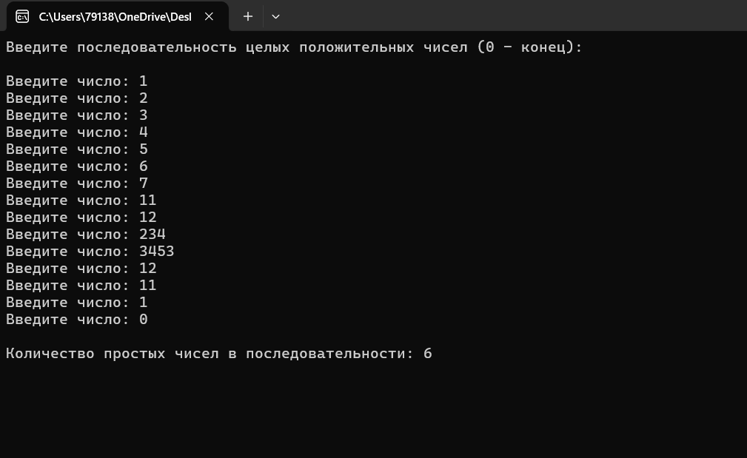
Рисунок 1 – скриншот работы программы

